KATA PENGANTAR

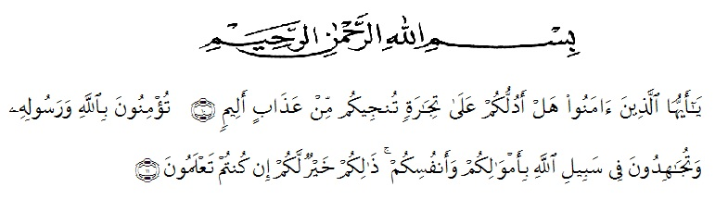

Artinya : “Hai orang-orang yang beriman, sukakah kamu aku tunjukkan suatu perniagaan yang dapat menyelamatkan kamu dari azab yang pedih? (yaitu) kamu beriman kepada Allah dan Rasul-Nya dan berjihad di jalan-Nya dengan harta dan jiwamu, itulah yang lebih baik bagimu jika kamu menegtahuinya.”
(Q.S. Ash-Shaff: 10-12)
Alhamdulillah penulis mengucapkan rasa syukur kepada Allah Subhana Wa Ta’ala Maha Pemberi segala nikmat yang telah melimpahkan rahmat dan karunia-Nya, sehingga penulis mampu menyelesaikan penulisan tesis ini yang berjudul Gejala Campur Kode (Code Mixing) Dalam Penggunaan Bahasa Indonesia Ragam Lisan Pada Proses Pembelajaran Bahasa Indonesia Oleh Guru-Guru SMA Nurul Islam Indonesia Baru Medan Tahun Pembelajaran 2020-2021. Shalawat serta salam semoga senantiasa tercurahkan kepada Nabi Muhammad Shallallahu ‘Alaihi Wa Sallam. Semoga kemuliaan, ketaatan, dan seluruh kecintaan beliau senantiasa menjadi tauladan bagi kehidupan selurih umat.
Dalam proses penulisan tesis ini penulis menghadapai berbagai kesulitan, tetapi dengan ridho Allah Subhana Wa Ta’ala, penulis dapat menyelesaikannya. Kelancaran dalam menyelesaikan tesis ini juga tidak terlepas dari doa dan bimbingan orang tua dan juga dosen pembimbing. Penulis mengucapkan terima kasih kepada orang tua yang begitu luar biasa dalam mendidik, memberi motivasi, arahan, dan mendoakan agar terbukanya pintu kesuksesan untuk penulis. Kepada ibunda tersayang, Endang Lailani Am.Keb., SKM, terima kasih sudah memperjuangkan pendidikan putrinya hingga bisa menyelesaikan sampai magister. Begitu juga kepada ayahanda tercinta Alm. Mhd. Fikir Sitepu terima kasih atas kasih sayang dan ketegasanmu, sehingga penulis tetap semangat dalam menggapai cita-cita. Semoga Allah Subhana Wa Ta’ala, membalas segala kebaikan dengan surga-Nya kelak.
ii
Aamiin Allahuma Aamiin.

Pada kesempatan ini penulis juga mengucapkan terima kasih kepada:
- Dr. KRT. H. Hardi Mulyono K. Surbakti, Rektor UMN Al-Washliyah.
- Dr. Samsul Bahri., M.Pd., Dekan FKIP UMN Al-Washliyah.
- Bapak Rahmat Kartolo, S.Pd., M.Pd., Ph.D., Ketua Program Studi Pendidikan Bahasa Indonesia FKIP UMN Al-Washliyah.
- Dr. Salamuddin Selian, M.Hum., Dosen Pembimbing yang penuh pengertian dan kebijaksanaan telah membimbing dan memberikan masukan serta motivasi selama penulisan tesis.
- Bapak dan Ibu Dosen Program Pascasarjana UMN Al-Washliyah, terima kasih telah memberikan ilmu pengetahuan yang sangat bermanfaat bagi penulis selama perkuliahan.
- Tim penguji tesis yang telah bersedia meluangkan waktunya untuk menguji dan mengoreksi tesis ini.
iii
- Bapak Alikadir Lubis, S.Pd., M.Si., Kepala Sekolah SMA Nurul Islam Indonesia Baru Medan, terima kasih telah memberi izin penulis untuk melakukan penelitian.

- Adik-adikku tersayang Ila Alhusna Sitepu, Arief Hidayat Sitepu, dan Septia Amanda Sitepu yang selalu menghibur dan memberi penulis semangat dalam menjalani pendidikan hingga saat ini.
- Keluarga Besar Tercinta, terima kasih sudah mendoakan, memberi motivasi, kasih sayang, dan dukungan yang tak ternilai, baik moril maupun materil kepada penulis yang tak pernah putus, sehingga penulis dapat menyelesaikan pendidikan hingga saat ini.
- Teman-teman seperjuangan Pascasarjana Pendidikan Bahasa Indonesia UMN Al-Washliyah tahun 2019, terima kasih sudah melukis dan mengukir hari-hari bersama.
Akhir kata, teriring ungkapan terima kasih yang tulus penulis panjatkan doa semoga Allah Subhana Wa Ta’ala melimpahkan rahmat dan karunia-Nya kepada semua pihak yang telah membantu, mendukung, dan menyemangati penulis. Penulis berharap tesis ini mempunyai manfaat yang baik meski masih jauh dari kata sempurna.
Medan, 26 Juni 2021
Penulis,

Ovy Rizki Ramadhani
NPM : 197015001
iv

